Zajęcia z zakresu terapii pedagogicznej – gr. I, II.
Gr. I
1. Stanisław K. (kl. V)
2. Marek B. (kl. V)
3. Kacper K. (kl. V)
4. Krystian K. (kl. V)
Gr. II
1. Magdalena K. (kl. III)
2. Hubert Ł. (kl. III)
3. Daria W. (kl. IV)
4. Fabian K. (kl. IV)

Temat: Ćwiczenia usprawniające funkcję grafomotoryczną.

Witam Was serdecznie! Mam nadzieję, że dni wolne minęły Wam przyjemnie. Czas na kolejne ćwiczenia
Informacja dla rodzica. Oczywiście nie trzeba drukować kart pracy. Wystarczy je skopiować na czystą kartkę papieru.

Zadanie 1.
To jest leniwa ósemka. Spróbuj narysować taką samą na czystej kartce papieru. Zacznij od środka, tak jak pokazuje kropka, kierując się w lewą stronę do góry (tak jak pokazują strzałki). Powtórz to 5 – 7 razy każdą ręką. Na końcu rysuj „ósemkę” dwoma rękami równocześnie.
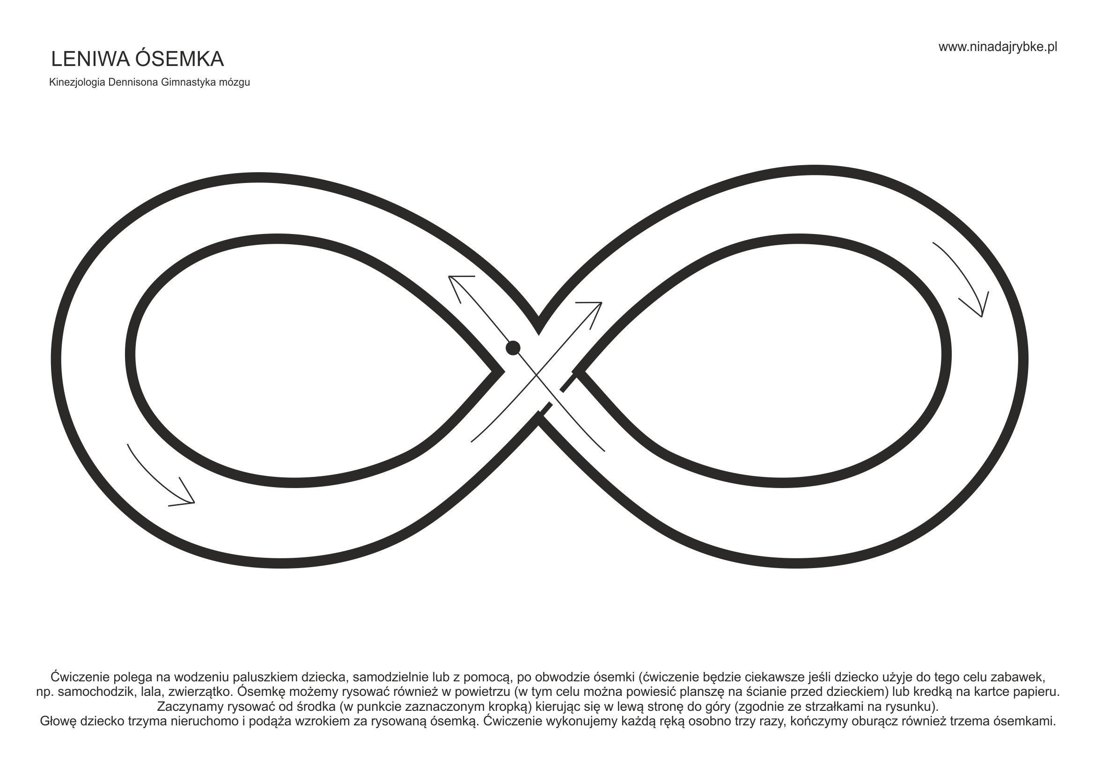
Zadanie 2.
Uzupełnij obrazki szczegółami.

